Фотофиксация самовольно установленных и (или) незаконно установленных временных сооружений (шлагбаум), расположенных между домами 1 и 2 по ул. Азовская, подлежащие демонтажу

№ | Адрес размещения | Дата выявления | Вид временного сооружения (наименование, фото) | Сведения о владельце (ИНН для юр. лиц и ИП, Ф.И.О., адрес)
1 | ул. Азовская, между домами 1 и 2 | 15.08.2022 | Шлагбаум  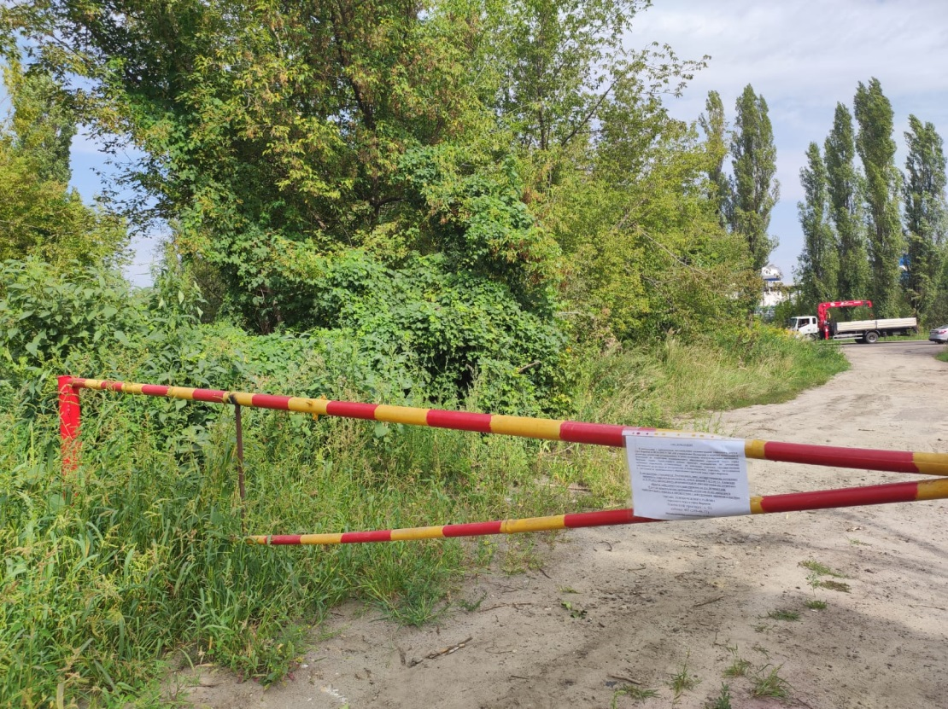  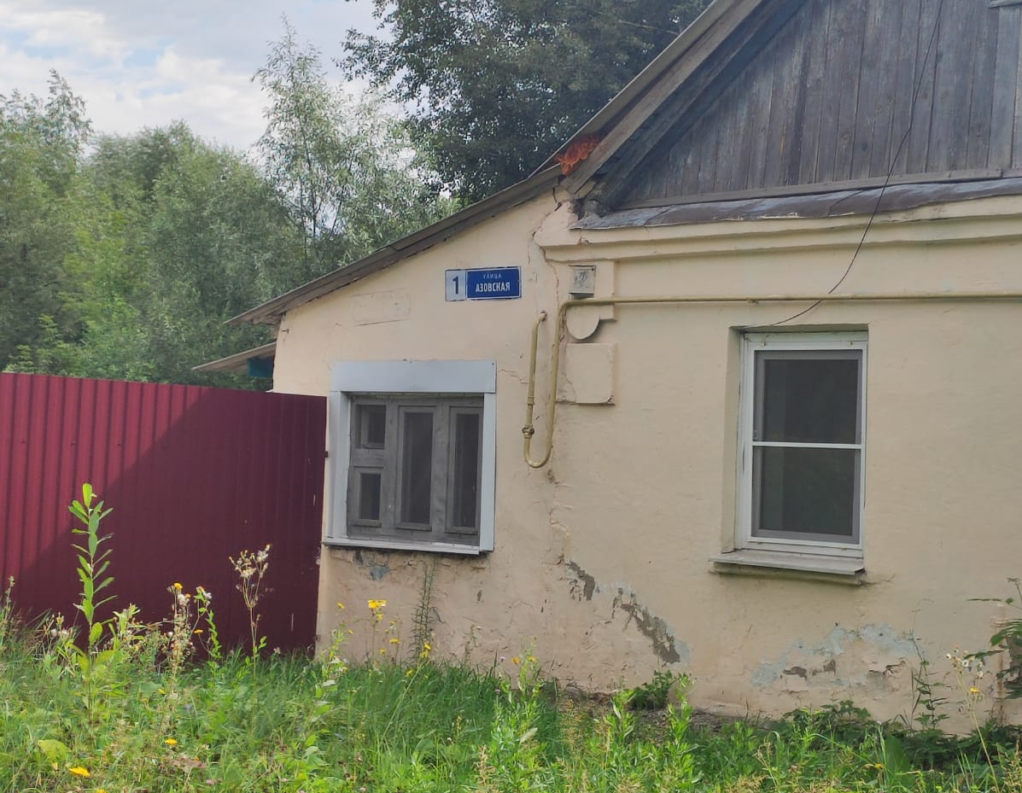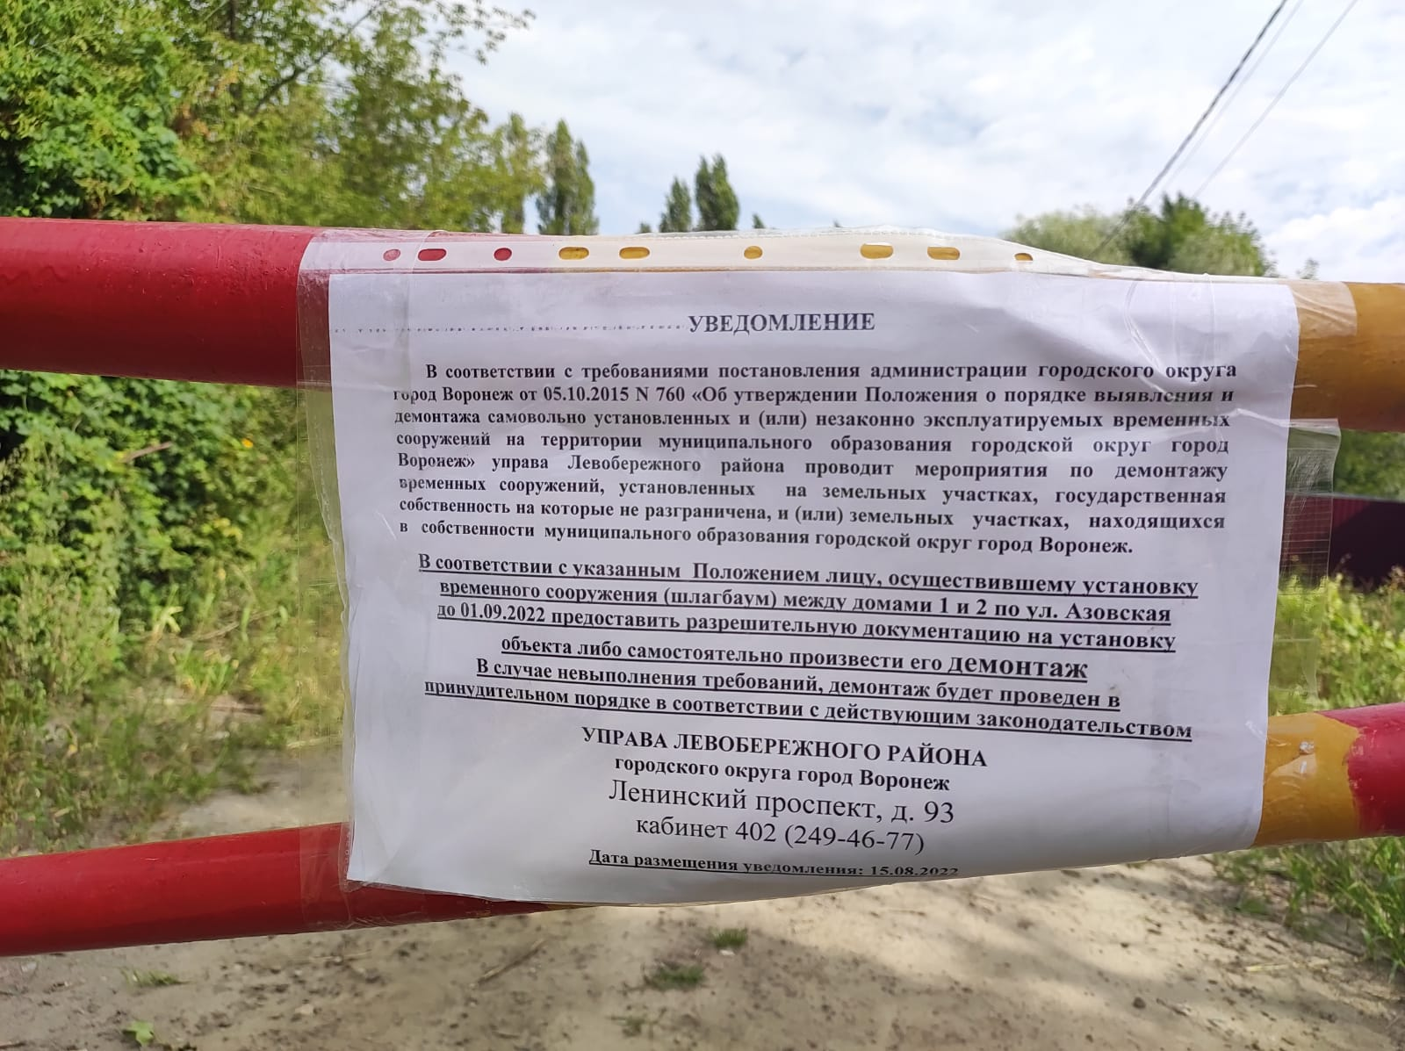 | Владелец не установлен

